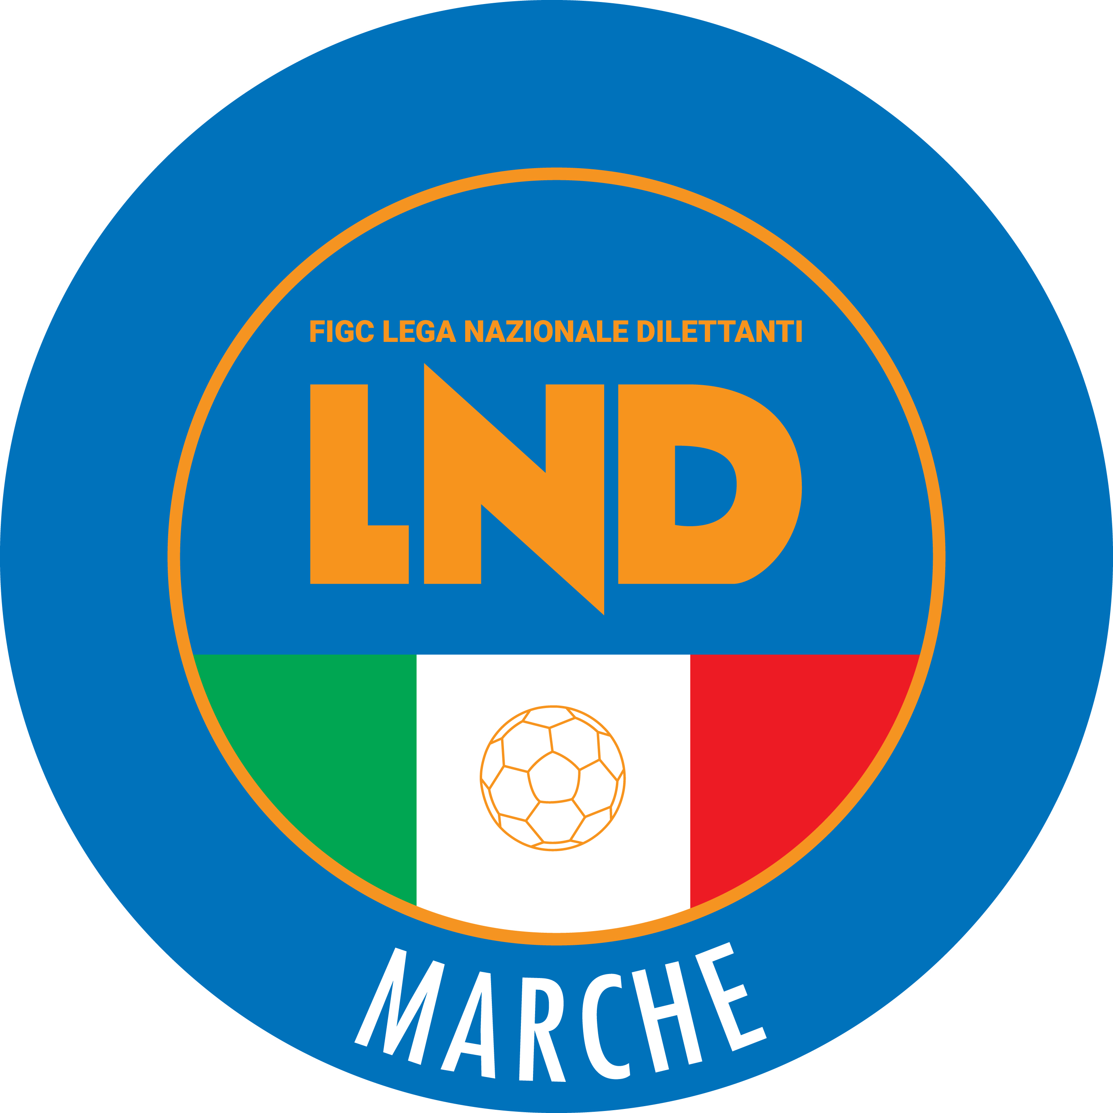 | Federazione Italiana Giuoco Calcio  Lega Nazionale Dilettanti  COMITATO REGIONALE MARCHE  Via Schiavoni, snc - 60131 ANCONA  CENTRALINO: 071 285601 - FAX: 071 28560403  sito internet: marche.lnd.it  e-mail: c5marche@lnd.it  pec: c5marche@pec.figcmarche.it
Stagione Sportiva 2021/2022

Comunicato Ufficiale N° 37 del 29/11/2021

CALCIO A CINQUE

SOMMARIO

SOMMARIO 1
COMUNICAZIONI DELLA F.I.G.C. 1
COMUNICAZIONI DELLA L.N.D. 1
COMUNICAZIONI DELLA DIVISIONE CALCIO A CINQUE 1
COMUNICAZIONI DEL COMITATO REGIONALE MARCHE 1

COMUNICAZIONI DELLA F.I.G.C.

COMUNICAZIONI DELLA L.N.D.

C.U. n. 8/CS del 25.11.2021 L.N.D.

Si pubblica in allegato il CU n. 118/A della FIGC inerente le nomine dei Giudici Spoirtivi Territoriali, dei componenti dei Tribunali Federali Territoriali e delle Corti Sportive di Appello Territoriale.

C.U. n. 10/CS del 25.11.2021 L.N.D.

Si pubblica in allegato il CU n. 120/A della FIGC inerente l’integrazione dell’organico del Tribunale Federale Nazionale – sezione Tesseramenti.

C.U. n. 14/CS del 25.11.2021 L.N.D.

Si pubblica in allegato il CU n. 124/A della FIGC inerente la decorrenza – individuata nella data del 1° diecmbre 2021 - delle nomine dei Componenti gli Organi della Giustizia Sportiva Territoriale deliberate dal Consiglio federale nella riunione del 25 novemcre 2021.

COMUNICAZIONI DELLA DIVISIONE CALCIO A CINQUE

COMUNICAZIONI DEL COMITATO REGIONALE MARCHE

Per tutte le comunicazioni con la Segreteria del Calcio a Cinque - richieste di variazione gara comprese - è attiva la casella e-mail c5marche@lnd.it; si raccomandano le Società di utilizzare la casella e-mail comunicata all'atto dell'iscrizione per ogni tipo di comunicazione verso il Comitato Regionale Marche.

SPOSTAMENTO GARE

Non saranno rinviate gare a data da destinarsi.
Tutte le variazioni che non rispettano la consecutio temporum data dal calendario ufficiale non saranno prese in considerazione. (es. non può essere accordato lo spostamento della quarta giornata di campionato prima della terza o dopo la quinta).
Le variazione dovranno pervenire alla Segreteria del Calcio a Cinque esclusivamente tramite mail (c5marche@lnd.it) con tutta la documentazione necessaria, compreso l’assenso della squadra avversaria, inderogabilmente entro le ore 23:59 del martedì antecedente la gara o entro le 72 ore in caso di turno infrasettimanale.
Per il cambio del campo di giuoco e la variazione di inizio gara che non supera i 30 minuti non è necessaria la dichiarazione di consenso della squadra avversaria.

NOTIZIE SU ATTIVITA’ AGONISTICA

CALCIO A CINQUE SERIE C2
VARIAZIONI AL PROGRAMMA GARE

GIRONE C
Data Gara | N° Gior. | Squadra 1 | Squadra 2 | Data Orig. | Ora Var. | Ora Orig. | Impianto
01/12/2021 | 10 A | FUTSAL CASELLE | RIVIERA DELLE PALME | 03/12/2021 | 21:30

Pubblicato in Ancona ed affisso all’albo del C.R. M. il 29/11/2021.

Il Responsabile Regionale Calcio a Cinque  (Marco Capretti) | Il Presidente  (Ivo Panichi)

